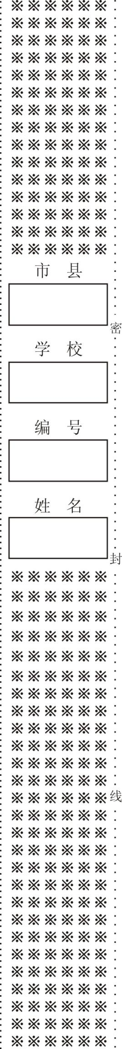2019**—**2020学年度第一学期期末考试试卷

**九年级物理**

（时量：60分钟 满分：100分）

第I卷

一、选择题：每小题2分，共28分。请将各小题唯一答案填在第II卷答题栏内

1、母亲节，小秦为妈妈煮了一锅热气腾腾的面条，下列分析正确的是

A. 面条入锅后温度升高，内能增加

B. 煮面条时，主要通过做功的方式改变了面条的内能

C. 闻到了面条的香味，表明扩散只在气体中发生

D. 面条没有粘到一起，表明分子间有斥力

2、以下说法正确的是

A. 夏天在室内洒水降温是利用水的比热容较大的特性

B. 双手互相揉搓取暖是通过热传递的方法改变物体内能

C. 运动的物体定比静止的物体内能大

D 任何一种热机工作时都要遵守能量守恒定律

3、用毛皮摩擦过的橡胶棒接触验电器的金属球，发现验电器的两个金属箔片张开。下述正确的是

A．毛皮和橡胶棒摩擦的过程中创造了电子

B．毛皮和橡胶棒摩擦的过程中橡胶棒得到电子

C．验电器的金属箔片张开是因为带了异种电荷

D．橡胶棒接触验电器的金属球时，电子向橡胶棒转移

4、通常情况下，属于导体材料的一组是

A. 铜和玻璃 B. 铝和盐水 C. 铁和橡胶 D.银和陶瓷

5、下列关于导体的各选项中，跟导体电阻大小无关的是

A. 长度 B. 材料 C. 电流 D. 横截面积

6、有甲、乙、丙、丁四个轻质小球，乙带正电，把四个小球分别两两靠近时，发现乙吸引甲，甲吸引丙，丁排斥丙，则甲球

A. 一定带负电 B. 一定带正电 C. 一定不带电 D. 可能带负电，也可能不带电

7、汽车在转向前，司机会拨动方向盘旁边横杆，汽车同侧的前后两个转向灯就会同时闪亮、同时熄灭，下列说法正确的是

A. 两灯中的电流一定相等 B. 前后两个转向灯一定是串联

C. 前后两个转向灯一定是并联 D. 司机拨动的横杆相当于电路中的开关

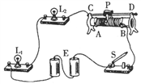8、如图所示，闭合开关S，发现灯泡L1亮、L2不亮；调节变阻器滑片P，L1变亮，L2始终不亮，出现这一现象原因可能是

1. 灯泡L2短路

B. 灯泡L2断路

C. 滑动变阻器断路

D. 滑动变阻器短路

8题图

1. 一盏调光台灯，其原理如图所示，闭合S，将滑片从左向

右移动，电流表的示数和灯L两端的电压变化分别是

A．变大、变大 B．变大、变小 C．变小、变小 D．变小、变大

10、小明用如图所示器材探究“影响电阻大小的因素”，*a*、 *b*为长度一样的镍铬合金丝，*b*比*a*的横截面积大.关于此实验，下列说法不正确的是

A. 小灯泡越亮，表示接入的合金丝电阻越小

B. 本实验主要探究方法有控制变量法和转换法

C. 为了更明显比较两条合金丝的电阻，可在电路中串联一个电流表

D. 利用此装置能探究导体电阻大小和横截面积、长度、材料的关系

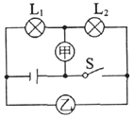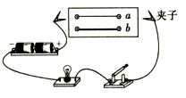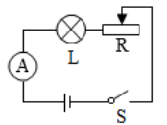

9题图 10题图 11题图

11、如图所示，电源电压保持不变，闭合开关后，两灯都能正常工作，灯L1，L2的电阻之比为

R1：R2=1：2，此时甲、乙两电表及示数之比为

A．甲、乙均为电流表，示数之比为2：1 B．甲、乙均为电流表，示数之比为1：2

C．甲、乙均为电压表，示数之比为2：3 D．甲、乙均为电压表，示数之比为3：2

12、如图所示，电源电压*U*恒定，闭合开关S1和S2，

在滑动变阻器滑片向上移动过程中

A. 灯泡L的亮度不变 B. *R*2两端的电压变大

C. 电流表A1的示数变大 D. A2电流表的示数变大

13、如图所示，电源电压保持不变。闭合电键S，当滑动变阻器的滑片P向右移动时，则

A. 电流表A示数与电流表A1示数的差值变小

B. 电流表A示数与电流表A1示数差值变大

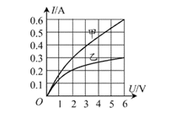C. 电流表A示数与电流表A1示数的比值变小

D. 电流表A示数与电流表A1示数的比值变大

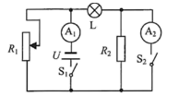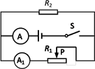

12题图 13题图 14题图

14、额定电压均为6V的甲、乙两灯，*U-I*图线如图所示下列说法正确的是

A. 甲、乙两灯额定功率之比为4:1

B. 甲、乙两灯的电阻均随电压增大而减小

C. 甲、乙两灯并联接在电压为2V的电源两端时，电阻之比为3：2

D. 甲、乙两灯串联接在电压为8V的电源两端时，实际功率之比为**1:3**

第II卷

|  |  |  |  |  |  |
| --- | --- | --- | --- | --- | --- |
| 题 号 | 一 | 二 | 三 | 四 | 总 分 |
| 得 分 |  |  |  |  |  |

选择题答案栏

|  |  |  |  |  |  |  |  |  |  |  |  |  |  |  |
| --- | --- | --- | --- | --- | --- | --- | --- | --- | --- | --- | --- | --- | --- | --- |
| 题号 | 1 | 2 | 3 | 4 | 5 | 6 | 7 | 8 | 9 | 10 | 11 | 12 | 13 | 14 |
| 答案 |  |  |  |  |  |  |  |  |  |  |  |  |  |  |

二、填空题。共30分。

15、（4分）一辆四冲程汽油机的飞轮转速为1920 r/min，则该汽油机每秒做功_____次。

16、（4分）金属导体中的电流是由自由电子的定向移动形成的，自由电子带_____电（选填“正”或“负”），其定向移动方向与电路中的电流方向_____（选填“一致”或“相反”）。

17、（4分）电阻为15Ω的灯泡，正常工作的电压是6V，灯泡正常工作时通过它的电流是_____A。现在把它接到电压是9V的电源上，要使它正常工作，需要给它串联一个阻值为_____Ω的分压电阻。

1. （6分）“地球一小时”节能活动是指在每年的三月最后一个周六晚上自愿关灯一小时。若益阳市区有5万个家庭响应号召，每个家庭的照明功率如果为60W，那么关灯一小时可节约

度的电能，相当于 kg热值为3.0×107J/kg的标准煤完全燃烧所释放出的热量。这样的举措可以起到了在美丽的黑暗瞬间中展示他们对节能减排、应对全球气候变化无声的支持。

19、(6分)小红同学在“探究通过导体的电流与其两端电压的关系”时，将记录的实验数据通过整理作出了如图所示的图象，将甲、乙两导体并联接到电压为4V的电源上时，干路中的电流为_____A；将甲、乙两导体串联后接到6V的电源上时，导体乙消耗的功率为______W。

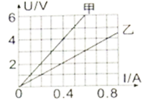 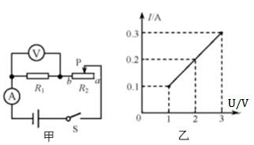

第18题图 第19题图

20、(6分)如图甲所示的电路，电源电压保持不变，闭合开关*S*，滑动变阻器滑片*P*从*a*端移动到*b*端的整个过程中，电流表示数*I*与电压表示数*U*的关系图象如图乙所示。则电阻*R*1的阻值为______Ω；当变阻器滑片*P*处于*a*端时，电阻*R*1消耗的电功率为______*W*。

三、实验探究题。共24分

21、（8分）如图是几组实验，观察实验完成填空

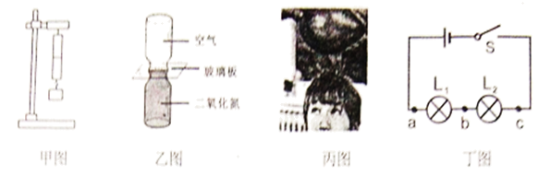

(1)如图甲所示，将两个铅柱的底面削平、削干净，然后紧紧地压在一起，在下面吊一个重物都不能把它们拉开，这个实验主要说明分子之间存在_____。

(2)如图乙所示为气体扩散的演示实验，两个瓶中分别装有无色的空气和红棕色的二氧化氮气体，此实验说明组成物质的分子在_____；在温度较低的环境中做此实验，抽取中间的玻璃板后需要更_____(选填“长”或“短”)的时间才能观察到上一实验现象。

(3)如图丙所示，将与羊毛衫摩擦过的气球靠近头发，会看到头发被气球吸起来，这是由于气球摩擦后带上了电荷，有_____轻小物体的性质.

(4)如图丁所示，在“探究串联电路电流特点”的实验中，电流表分别测出通过*a*、*b*、*c*三点的电流*I*a、*l*b、*I*c，选择两个小灯泡的规格应该是_____的(选填“相同”或“不相同”) ；下表是某同学实验中的一组数据，有一数值是明显错误的，造成错误的最大可能原因是_____。

|  |  |  |  |
| --- | --- | --- | --- |
| 电流表位置 | a | b | c |
| 电流I/A | 0.3 | 0.3 | 1.5 |

22、（6分）如图，甲、乙两个完全相同的玻璃瓶内有阻值分别为*R*甲、*R*乙的电阻丝，且*R*甲>*R*乙，瓶中插入温度计；

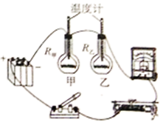(1)利用此装置探究电流通过导体产生的热量与哪些因素有关时，在两瓶中加入质量、初温都相同的煤油。①小红问小明：“打开水龙头就可以得到水，

干嘛不用水代替煤油?”对于这个问题，小明与同学们

给出了下列四种答案，你认为最合理的是_____

A．因为煤油有颜色便于观察

B．因为煤油有比较大的热值

C．因为煤油有比较小的密度

D．因为煤油有比较小的比热容

②闭合开关，通电一段时间后，小明发现 烧瓶

中温度计的示数大，表明其它条件相同时，导体的电

阻越_____，产生的热量越多。 21题图

③本实验使用了_____的科学方法，通过两金属丝串联的方式，控制通过导体的电流和通电时间相同，还使用了转换法，把电流产生热量的多少转换为温度升高的多少，下面的探究实例中，与本实验研究方法相同的是_____

A．在“探究影响导体电阻大小因素”实验时，通过电流大小反映导体电阻大小

B．探究电流与电压、电阻的关系

C．用总电阻表示同一段电路中串联的两个电阻

D．学习电压，我们可以通过对比水压来认识它

23、（10分）小亮同学在“测量小灯泡电阻”的实验中，设计了如图甲所示的电路图。小灯泡上标有“3.8V 0.3A”字样，电源电压为12V。请完成下列问题：

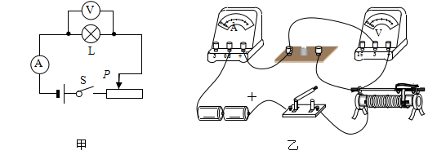

（1）图乙是小亮连接的电路。连接电路时，断开开关，并将滑动变阻器滑片*P*调到____端（选填“左”、“右”）。

（2）针对乙电路实物图，按正确的顺序操作，闭合开关后小灯泡亮，但电压表指针在刻度盘右侧且偏离最右侧的刻度线。要清除出现的故障，你的做法是 　。

（3）小亮的实验方案和操作过程均正确，实验中所用的电流表、电压表以及两表的连接和示数如图丙所示。电压表的示数为_____V,但通过观察发现电流表指针偏转过小，这样会导致实验误差偏____，解决这一问题的措施是_____________。

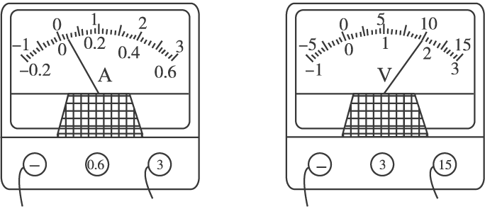 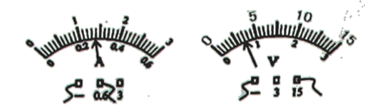

丙 丁

（4）某次测量，电流表与电压表的示数如图丁所示，小灯泡的电阻为_______。

（5）小亮分别测出了几组小灯泡的电压和电流值。从数据中发现，灯泡的电阻是变化的，影响其变化的主要因素是_______。若实验中，不计温度的影响，在如图甲的电路中，当滑动变阻器接入电路的电阻为7.5 Ώ时，流经小灯泡的电流为_______。

四、综合计算题。共18分

24、（8分）在如图所示的电路中，电源电压保持不变，电阻*R*1的阻值为20欧。闭合电键S，两电流表的示数分别为0.8安和0.3安。

① 求电源电压*U*。 ② 求通过电阻*R*2 的电流*I*2。

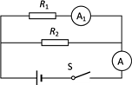③ 现用电阻*R*0替换电阻*R*1、*R*2中的一个，替换

前后，只有一个电流表的示数发生了变化，且电

流增大了0.1安。请判断被替换的电阻，并求出

电阻*R*0的阻值。

1. （10分）小明家某型号电热加湿器的原理图如图甲，R1、R2都是发热电阻，

不考虑温度对电阻的影响，且R2=3R1；S为旋转型开关，1、2、3、4为触点，

通过旋转开关S可实现“关”、“低”、“高”档之间的切换（低挡为小功率加

热，高挡为大功率加热），其部分技术参数是：额定电压220V,高档发热功率

400W，注水仓最大注水量3kg 。

（1）求电热加湿器中R1的阻值；  
（2）某次使用加湿器在额定电压下工作，加湿器注水仓中加注冷水已达到最

大注水量，其工作30min的功率与时间图象如图乙所示，如果电阻R1在此次高

挡加热时产生的热量全部被水吸收，可以使注水仓中冷水的温度升高多少℃？

[计算结果保留整数，水的比热容为4.2×103J/（kg•℃）]  
（3）某一天，小明断开家中其他所有用电器，只接通加湿器在低档加热，发

现家中3000revs/（kW•h）的电能表转盘在400s内转了27圈，求此时电阻R2

的实际功率是多少？

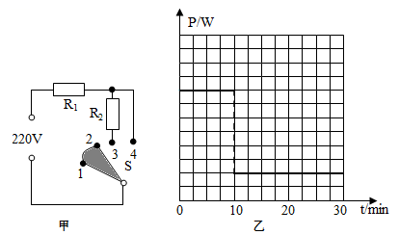

**2019——2020学年度第一学期期末考试九年级物理参考答案**

1. 选择题：每小题2分，共28分。

1—5 A D B B C 6—10 D D A C D 11—14 C A D D

1. 填空题。15—17题每空2分，18—20题每空3分，共30分。

15、 16次 16、 负 相反

17、 0.4， 5 18、 3000，360。

19、 1.2, 80 20、 10，0.1

三、实验题。共24分

21、 （1） 吸引力（2分）；（2）不停地做无规则运动（1分）, 长（1分）；

（3）吸引（2分）；（4）不相同（1分）；选用小量程却按大量程读数了（1分）。共8分

22、 (1) D（2分）(2) 甲（1分）， 大（1分）

(3)控制变量（1分）， B（1分） 共6分

23、（1）右（1分）；（2）只需把导线与接线柱“3”连接的那端改接在接线柱“15”上（1分）；（3）10（1分），大（1分）， 电流表改用小量程（1分）；（4）25Ώ（2分）；（5）温度（1分）0.3A（2分）。共10分

四、计算题。18分

24、（1）由电路图可知，R1与R2并联，电流表A1测R1支路的电流，电流表A测干路电流。因并联电路中干路电流等于各支路电流之和，所以，电流表A的示数为0.8A，电流表A1的示数为0.3A，因并联电路中各支路两端的电压相等，由可得，电源的电压：U = I1R1=0.3A×20Ω=6V，（2分）

(2)通过电阻R2的电流：I2=I−I1=0.8A−0.3A=0.5A； （ 1分）

1. 并联电路各支路独立工作、互不影响，因替换前后，只有一个电流表的示数发生了变化，所以电阻R0替换的是电阻R2（1分），电流表示数发生变化的是干路电流表A，否则两电流表的示数均发生变化，由电流表A示数的变化量为0.1A可,替换后干路电流表A的示数为I′=0.7A（1分）或I″=0.9A（1分），则通过R0的电流为：I01=I′−I1=0.7A−0.3A=0.4A或I02=I''−I1=0.9A−0.3A=0.6A

R0的阻值：（1分） （1分）

共8分

25、**（1）由图甲知，开关S接“3、4”触点时，电路为R1的简单电路，电路的总电阻最小，电源的电压一定，由P＝UI＝可知，电热加湿器的功率最大，处于高挡， 1分**

**则电热加湿器中R1的阻值：**

**R1＝＝＝121Ω； 2分**

**（2）由图乙知，工作30min时，其中高档工作时间为10min，低档工作时间为20min，由P＝可得，在高档正常工作时消耗的电能：**

**W高＝P高t高＝400W×10×60s＝2.4×105J， 如果电阻R1在此次高档加热时产生的热量全部被水吸收，即Q吸＝W高＝2.4×105J， 1分**

**由Q吸＝cm△t可得，水升高的温度：**

**△t＝＝≈19℃； 2分**

**（3）因3000revs/（kW•h）表示：每消耗1kW•h的电能，电能表的转盘就转过3000r，则电能表的转盘转过27r时，加湿器在400s内消耗的电能：**

**W＝kW•h＝0.009kW•h＝3.24×104J， 1分**

**加湿器在低挡加热的实际功率：**

**P低′＝＝＝81W， 1分**

**由图甲知，开关S接“2、3”触点时，R1、R2串联，电路的总电阻最大，电热加湿器的功率最小，处于抵挡.因串联电路中总电阻等于各分电阻之和，所以，由P＝UI＝I2R可得，电路中的电流：**

**I＝＝＝＝＝A， 1分**

**此时电阻R2的实际功率：**

**P2＝I2R2＝I2×3R1＝（A）2×3×121Ω＝60.75W。 1分**

共10分